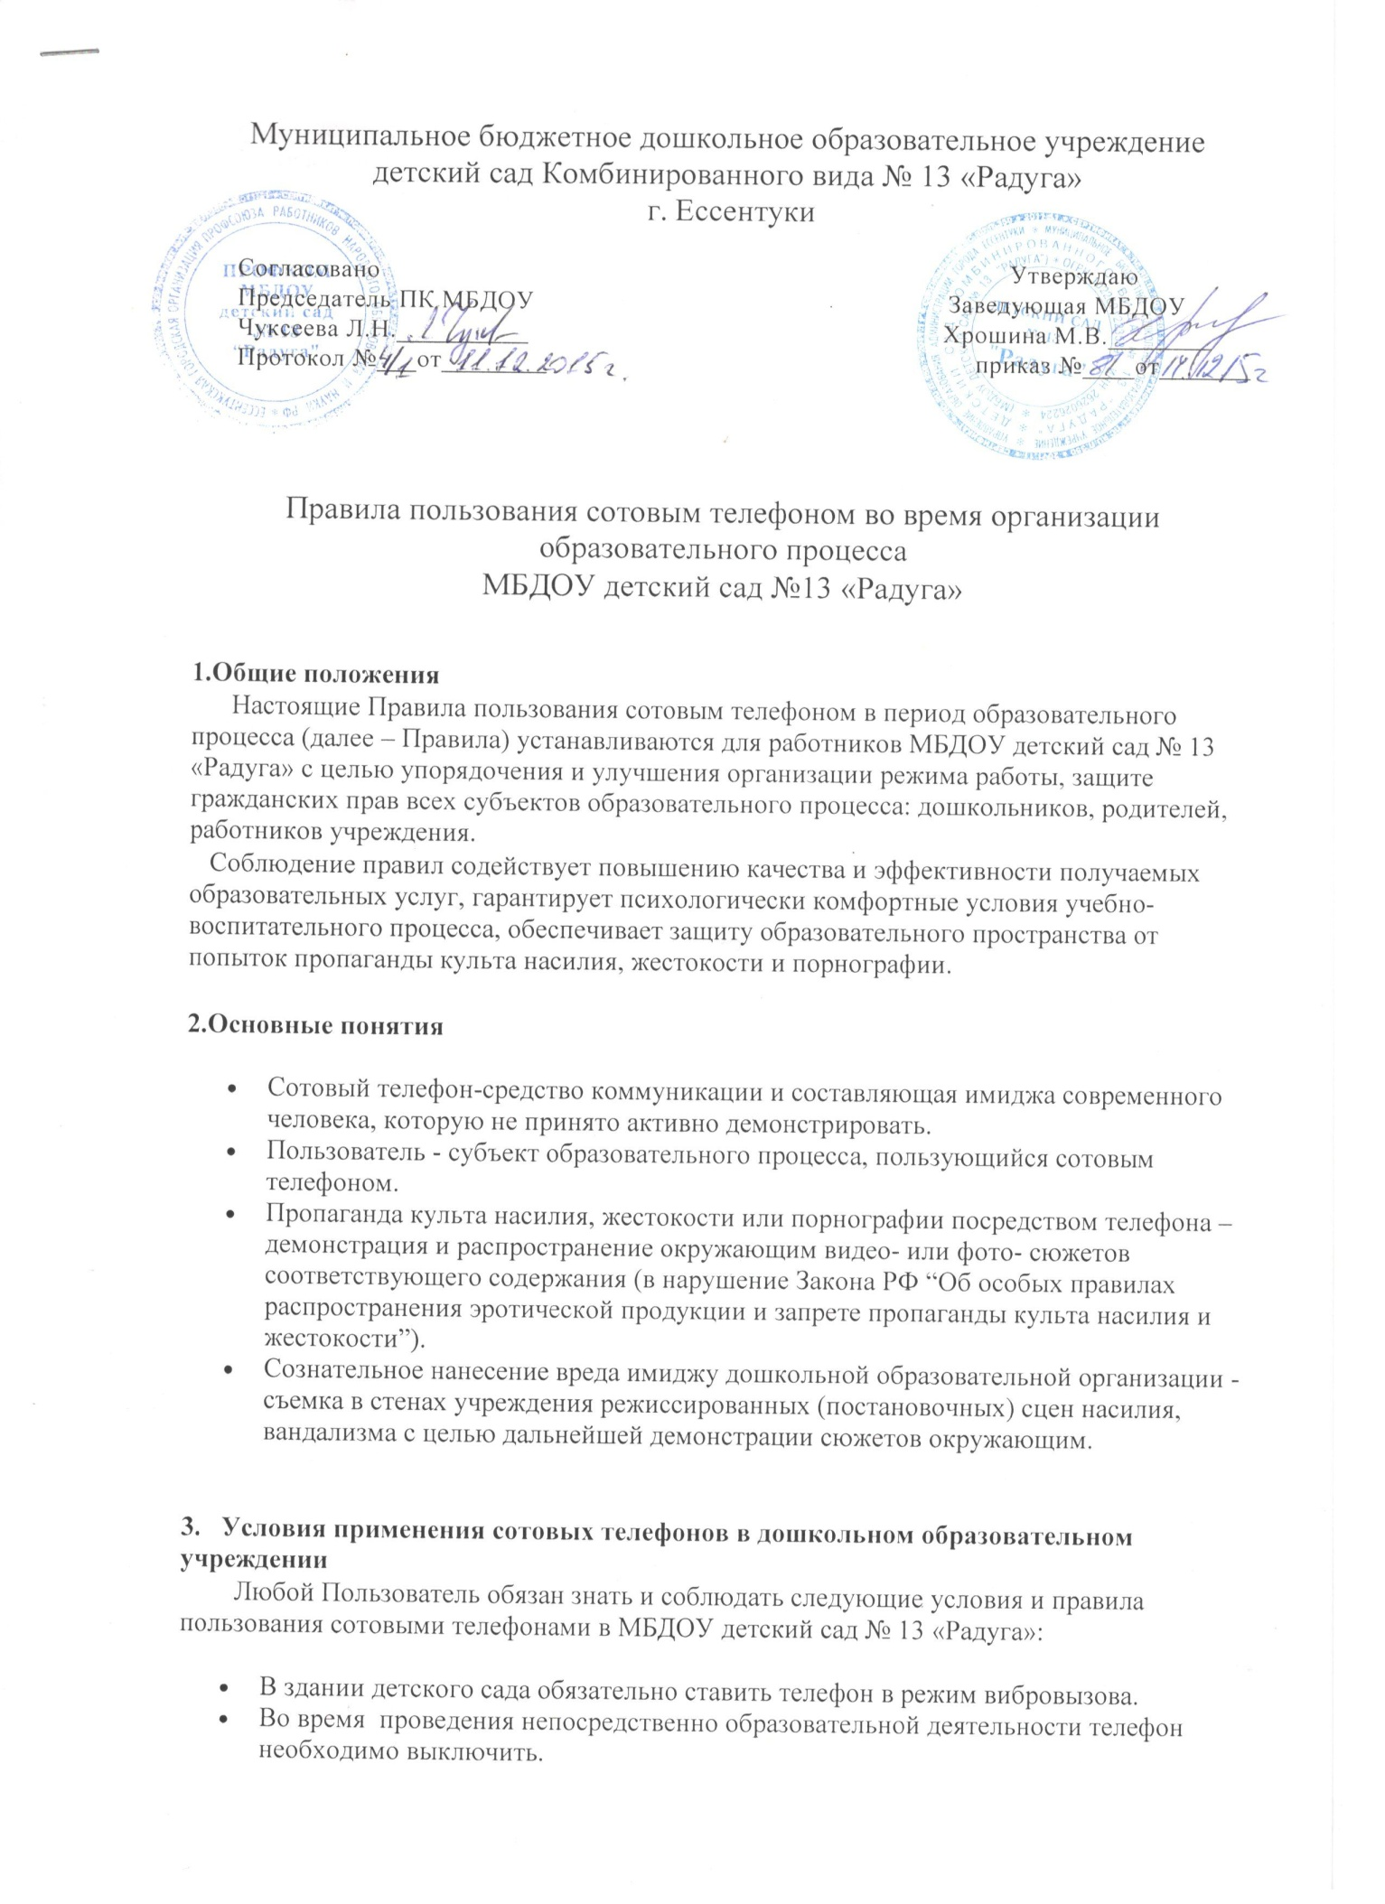

* Во время пребывания на рабочем месте запрещается использовать сотовый телефон для частных разговоров, производить видео и фотосъемки воспитанников без согласия их родителей.
* Помнить, что ответственность за сохранность телефона лежит только на его владельце. Все случаи хищения имущества рассматриваются по заявлению в ОВД, в соответствии с действующим законодательством.
* В здании детского сада запрещена пропаганда культа насилия, жестокости или порнографии посредством сотового телефона.

**4. Права пользователей**

        Пользователь имеет право применять сотовый телефон в здании детского сада как современное средство коммуникации только в необходимых случаях (для решения вопросов с родителями воспитанников, для решения срочных вопросов).

* осуществлять звонки;
* посылать SMS – сообщения;
* обмениваться информацией;
* делать открытую фото- и видео- съемку с согласия окружающих;

**5. Обязанности пользователей**

Пользователям запрещается:

5.1.Использовать сотовый телефон во время организации непосредственно образовательной деятельности в любом  режиме (в том числе как калькулятор, записную книжку).

5.2.Использовать громкий режим вызова и прослушивания мелодий во все время пребывания в на рабочем месте.

5.3.Пропагандировать, хранить информацию, содержащую жестокость, насилие или порнографию посредством телефона.

5.4.Оставлять без присмотра воспитанников во время телефонного разговора.

**6.Ответственность за нарушение Правил**

    За нарушение настоящих Правил пользователем сотовой связью предусматривается сведущая ответственность:

6.1.За однократное нарушение, оформленное докладной на имя заведующего, объявляется замечание (с написанием объяснительной).

6.2.При повторных фактах нарушения – выговор, снижение стимулирующих выплат за качество труда.